## **Participa en la plataforma Evalúa tu trámite**

### Iniciando sesión como Ciudadano

Para ingresar como usuario Ciudadano debes entrar a la página de Evalúa tu trámite en la siguiente liga: http://evaluatutramite.puebla.gob.mx/ e ir al botón de Registrarme (1).

2

1

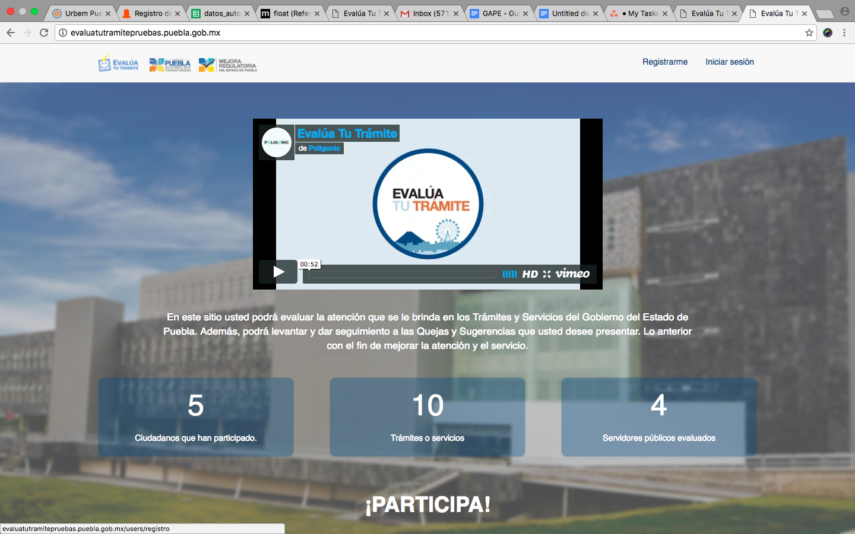

Figura 1. Página principal de Evalúa tu trámite.

Una vez dentro llena tu correo electrónico, número de teléfono y contraseña para registrarse. (Ver Figura 2).

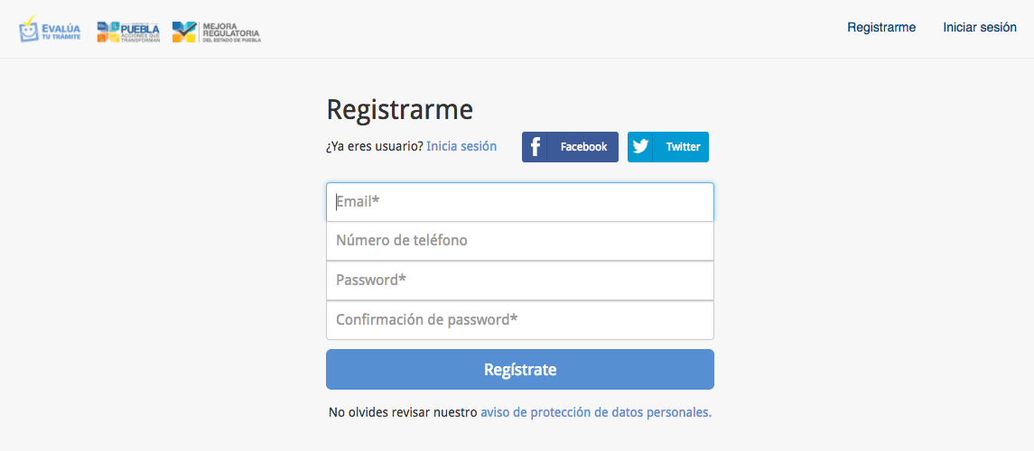

Figura 2. Pantalla para realizar el registro.

En caso de olvidar la contraseña ve al botón Iniciar Sesión (2) de la Figura 1 e ingresa a la sección Recuperar Contraseña (Ver Figura 3).

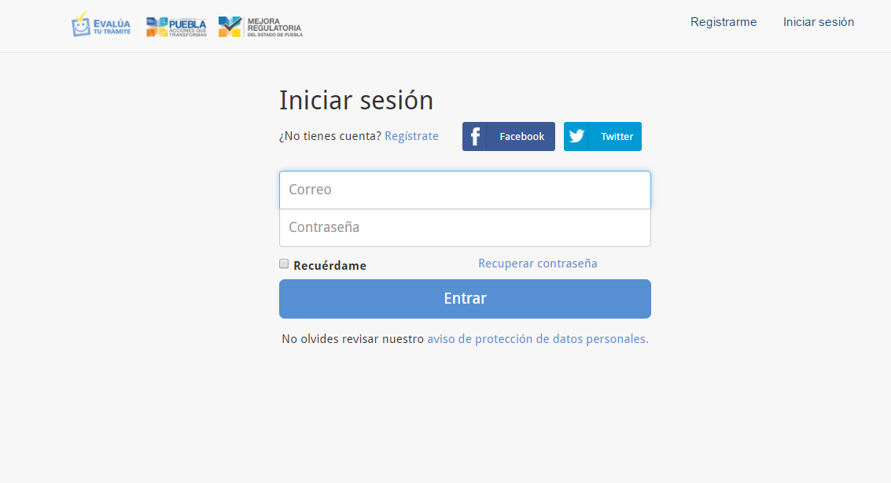

Figura 3. Recuperar contraseña.

### Crea una Queja y/o sugerencia

Para participar:

1. Ingresa al menú de Quejas y sugerencias que aparece en la parte superior de la plataforma.
2. Ve al botón de Realiza Queja o Sugerencia.

1

2

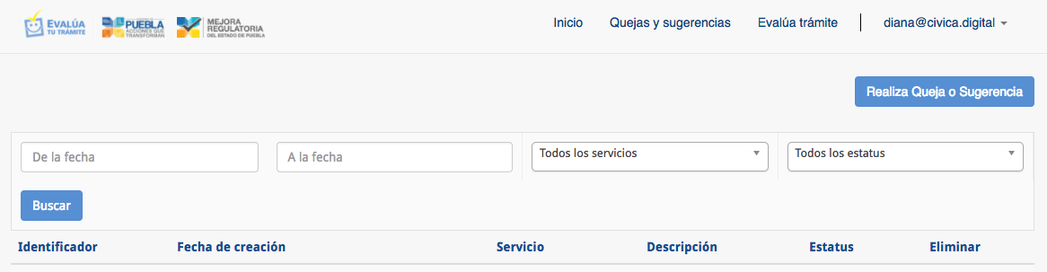

1. Llena los campos requeridos de Trámite, Centros de atención, Descripción y si aplica, sube una imagen.
2. Al finalizar da click en el botón de Guardar.

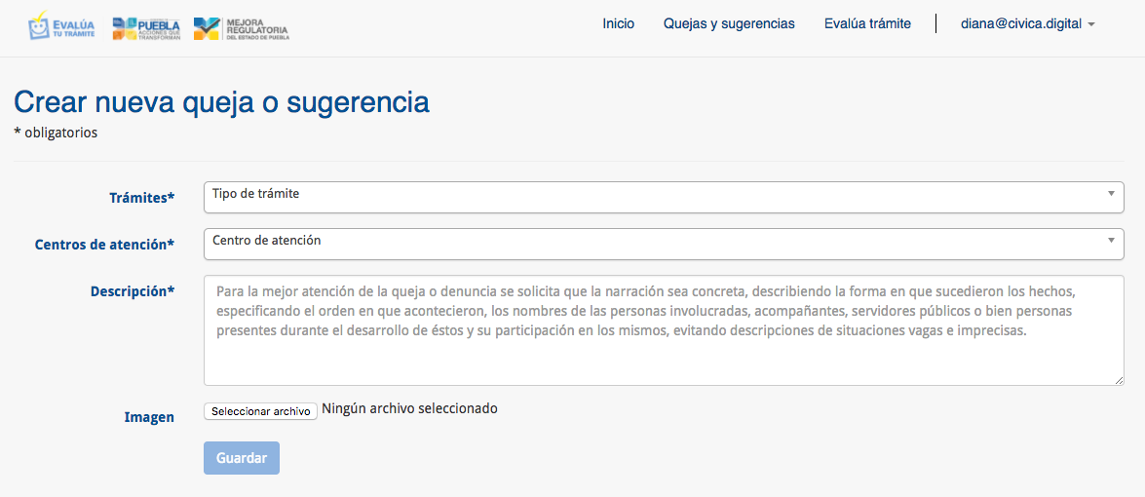

4

3